Trabajo Fin de Grado
Itinerario de Doble titulación

GRADO EN QUÍMICA

GRADO EN INGENIERÍA DE MATERIALES

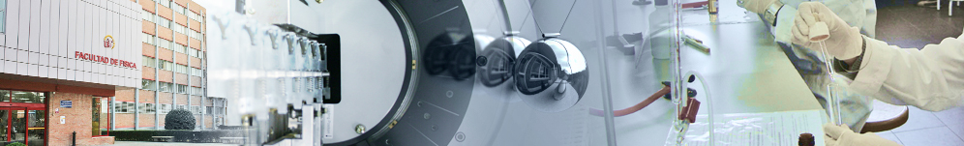

Título: Utilice fuente VERDANA 16, Negrilla
Autor: Utilice fuente Verdana 18

